Kategorie B PlusEnergieBauten

3. PlusEnergieBau®-Solarpreis

Die Familie Wehrli in Schwyz verwandelte einen ehemaligen Werkhof in ein Zweifamilienhaus (ZFH). Durch Funktionsänderung und Ummantelung der alten Struktur erhält das Gebäude einen ganz neuen architektonischen Ausdruck. Die vertikale Holzverschalung bedeckt die ausgezeich- nete neue Wärmedämmung und gibt dem Gebäude eine einheitliche Erscheinung; von der kräf- tig ausgebildeten Dachauskragung über die neue Lochfassade bis in den zu einer Terrasse er- weiterten, plastisch ausgebildeten Sockel. Die neue Aussenhaut bindet den Baukörper optisch zusammen und gibt ihm einen unverwechselbaren Charakter. Dazu generiert der PlusEnergie- Bau 37’200 kWh/a oder ein Fünftel mehr Energie als die gesamthaft benötigten 30’800 kWh/a. Mit dem Netto-Solarstromüberschuss von 6’430 kWh/a könnte die 5-köpfige Familie Wehrli mit ihrem emissionsfreien Elektroauto 1.5 Mal die Welt umrunden.

121%-PEB-Zweifamilienhaus Wehrli, 6430 Schwyz/SZ

Der Werkhof einer Bauunternehmung wur- de nicht mehr gebraucht. Statt das Gebäude abzureissen und einen Neubau zu erstellen, entschloss sich die Familie Wehrli den Roh- bau als Basis für ein Zweifamilienhaus zu nutzen. Die tragende Struktur sowie die Bö- den und Decken aus Beton wurden weiterver- wendet. Dadurch konnte eine grosse Menge an Grauer Energie eingespart werden.
Dank der ausgezeichneten Wärmedäm- mung mit U-Werten von 0.10 W/m2K, 3-fach verglasten Fenstern und einer konsequen- ten Vermeidung der Wärmebrücken wird der Minergie-P-Standard für Neubauten er- reicht. Die nach Ost-West gerichtete 40 kWp starke monokristalline PV-Anlage erzeugt jährlich 37’200 kWh. Damit werden 121% des Eigenenergieverbrauchs von 30’800 kWh/a gedeckt. Vom Solarstromüberschuss
von 6’430 kWh/a bezieht das CO2-frei fah- rende Elektroauto 1’300 kWh/a. Der Rest wird in das öffentliche Netz gespeist.
Das Fernwärmenetz der AGRO Energie Schwyz erzeugt die Wärme zu 100% aus erneuerbaren Energien wie Biogas und Holzschnitzel aus der Region. Für diesen Wärmebezug von 20’500 kWh/a liefern Wehrlis gleich viele kWh/a CO2-freien Solar- strom ins öffentliche Netz. (Rein energie-
Le hangar appartenait à une entreprise de construction, qui n’en avait plus besoin. Plutôt que de le démolir pour refaire un bâti- ment neuf, la famille Wehrli a décidé de con- server le gros œuvre comme base pour une maison de deux appartements. La structure porteuse ainsi que les sols et plafonds en béton ont subsisté. Cela a permis d’éco- nomiser une grande quantité d’énergie gri- se.
La norme Minergie-P pour nouvelle cons- truction a pu être atteinte grâce à l’excellente isolation d’une valeur U comprise de 0,10 W/m2K, à des fenêtres à triple vitrage et à l’absence délibérée de ponts thermiques. L’installation PV monocristalline de 40 kWc orientée est-ouest génère 37’200 kWh/a, ce qui couvre 121% de la consommation d’énergie de 30’800 kWh/a. Sur les 6’430 kWh/a de courant solaire excédentaire, 1’300 kWh/a alimentent une voiture élec- trique; le reste est injecté dans le réseau électrique.
Le réseau de chauffage à distance d’AGRO Energie Schwytz fournit la chaleur provenant à 100% de sources renouvelab- les telles que le biogaz et les plaquettes de bois local. Pour ces 20’500 kWh/a de be- soins en chaleur, les Wehrli injectent le
Technische Daten

Wärmedämmung
Wände:
OG: 38 cm U-Wert: 0.11 W/m2K EG zu Erdreich: 28 cm U-Wert: 0.13 W/m2K EG zu Aussen: 26 cm U-Wert: 0.13 W/m2K Dach: 24 cm U-Wert: 0.10 W/m2K
Boden: 24 cm U-Wert: 0.10 W/m2K
Fenster: dreifach U-Wert: 0.8 W/m2K
Energiebedarf

EBF: 665.3 m2  Heizung: | kWh/m2a  20 | %  43 | kWh/a  13’329
Warmwasser: | 10.8 | 24 | 7’200
Elek. (Lüftung): | 2.5 | 5 | 1’663
Elektrizität: | 13 | 28 | 8’610
Gesamt EB: | 46.3 | 100 | 30’802
Energieversorgung  Eigen-EV: m2 kWp | kWh/m2a | % | kWh/a
PV-Dach: 263 40.4 | 141.6 | 121 | 37’230
Energiebilanz (Endenergie) Eigenenergieversorgung: |  | %  121 | kWh/a  37’230
Gesamtenergiebedar | f: | 100 | 30’802
Solarstromüberschus Elektroauto: Öffentliches Netz: | s: | 21 | 6’428  1’300  5’128
PEB-Stromüberschuss:
Mit dem Solarstromüberschuss von 6’428 kWh kann das Elektroauto der Familie Wehrli 64’000 km fahren,
d.h. gut 1.5 Mal die Erde umrunden.

*Mittels WP liessen sich (20’500 x 3) ≈ 61’500 kWh/a Wärme erzeugen und ins Fernwärmenetz zurückspei- sen. Damit würde die Eigenenergieversorgung (37’230
+ 61’500 ≈ 98’730 : 30’802 kWh/a) 320% betragen.

◊ Bestätigt durch das Elektrizitätswerk des Bezirks Schwyz (EBS) am 24.6.2014

Beteiligte Personen

technisch betrachtet könnten mittels Wär-
même nombre de kWh/a de courant solaire
Bauherrschaft und Adresse des Gebäudes:

mepumpe mindestens [20’500 x 3] 61’500
kWh/a Wärmeenergie resultieren, so dass die Eigenenergieversorgung sogar 320% betragen würde.)*
Die Familie Wehrli zeigt eindrücklich, wie aus Altbauten beispielhafte PlusEnergie- Bauten realisiert werden können. Deshalb erhält sie den PlusEnergieBau-Solarpreis 2014.
sans CO2 dans le réseau public. (Du point de
vue purement technique, une PAC pourrait
fournir au moins [20’500 x 3] 61’500 kWh/a de chaleur, ce qui porterait l’autoproduction énergétique à 320%.)
La famille Wehrli montre de façon exem- plaire comment un bâtiment ancien peut devenir un BEP. Elle reçoit pour cela le Prix Solaire BEP 2014.
Familie Wehrli
Bahnhofstrasse 50, 6430 Schwyz
Tel. 041 811 80 80
Architektur:
Schmidlin Holzbau AG
Mario Schuler und Thomas Schmidlin Breitenstrasse 31, 6422 Steinen
Tel. 041 833 80 55, info@holzhaus-schmidlin.ch
Energie- und Haustechnikplanung:
Otmar Spescha
Ingenieurbüro für energieeffi ientes bauen Untere Mangelegg 3, 6430 Schwyz
Tel. 041 811 40 70, otmar.spescha@passivhaus.ch

46 | Schweizer Solarpreis 2014 | Prix Solaire Suisse 2014

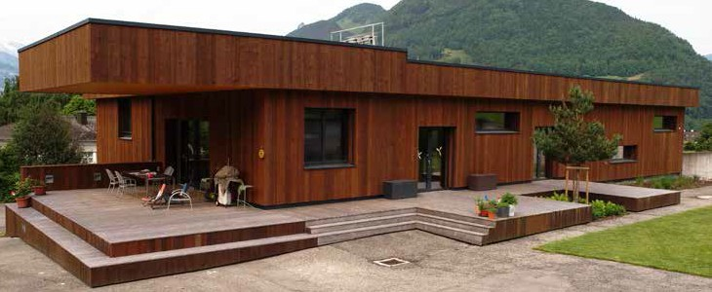
1
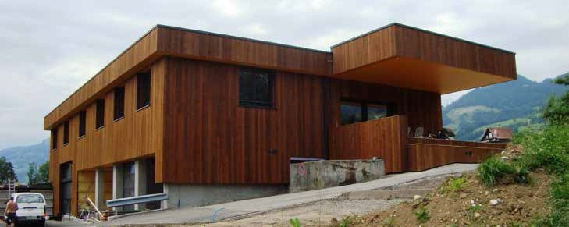
2
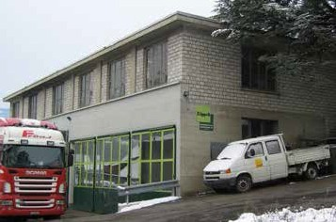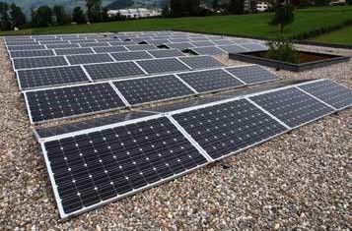
3 4

- Das vom Werkhof zum PlusEnergieBau sanierte Zweifamilienhaus der Familie Wehrli.

- Beeindruckende Gestaltung des Werkhofs zum Mehrfamilenhaus mit kräftig ausgebildeter Dachauskragung architektonisch und energe- tisch vorbildlich saniert.
- Ehemaliger Werkhof der Bauunternehmung Käppeli vor der Sanierung. Nach der Sanierung erzeugt der PEB 21% Stromüberschuss.
- Die 40 kWp-Anlage produziert jährlich
37’200 kWh, bei einem Gesamtverbrauch von 30’800 kWh/a. Mit dem Solarstromüberschuss von 6’400 kWh/a kann die Familie Wehrli die Welt jährlich 1.5 Mal umrunden.

Schweizer Solarpreis 2014 | Prix Solaire Suisse 2014 | 47

